BAB II

TINJAUAN PUSTAKA

Perilaku

Definisi Perilaku
Perilaku manusia merupakan tindakan atau aktivitas dari manusia itu sendiri yang cakupannya sangat luas, baik yang dapat diamati secara langsung maupun yang tidak dapat diamati (Notoatmodjo, 2010). Dari sudut pandang biologis, perilaku adalah aktivitas atau kegiatan suatu organisme (makhluk yang bersangkutan). Di sisi lain, dari sudut pandang kerangka analisis, perilaku adalah apa yang dilakukan organisme dan dapat diamati secara langsung atau tidak langsung.
Perilaku manusia mencerminkan berbagai faktor psikologis, termasuk keinginan, sikap, reaksi, ketakutan atau cemas. Oleh karena itu, perilaku manusia dipengaruhi atau dibentuk oleh faktor-faktor yang ada pada manusia atau unsur-unsur psikologisnya.
Perilaku mulai terbentuk dari area pengetahuan atau kognitif. Ketika subjek atau individu mengetahui adanya rangsangan di luar dirinya berupa objek atau materi, maka terbentuklah pengetahuan baru. Pengetahuan baru ini membangkitkan reaksi internal berupa sikap subjek terhadap objek yang telah diketahui sebelumnya. Setelah rangsangan diketahui dan disadari sepenuhnya, selanjutnya terjadi reaksi berupa aksi terhadap rangsangan tersebut. Sederhananya, objek yang dipertimbangkan diimplementasikan secara terintegrasi untuk tujuan tertentu.

Faktor-faktor yang mempengaruhi Perilaku
Teori yang dikemukakan oleh Lawrence green (1991) dalam buku Notoatmodjo (2010) ada 3 faktor yang mempengaruhi perilaku yaitu faktor yang mempengaruhi (predisposing factors) yang meliputi pengetahuan, sikap, keyakinan, kepercayaan, nilai, tradisi, dan lainnya, faktor yang ke dua yaitu faktor pemungkin (enabling factors) meliputi, sarana dan prasarana untuk berlangsungnya suatu perilaku, yang ketiga yaitu faktor penguat (reinforcing factors) meliputi, sikap dan perilaku petugas kesehatan maupun petugas lainnya (Widaad & Setiyowati, 2017).
Tingkah laku adalah suatu bentuk reaksi atau tanggapan terhadap suatu rangsangan atau rangsangan dari luar suatu organisme (manusia), akan tetapi terdapat faktor-faktor yang mempegaruhi orang yang bersangkutan untuk memberikan suatu respon atau reaksi, yaitu:
- Faktor internal, yaitu sifat-sifat tertentu atau bawaan pihak.
- Faktor eksternal, yaitu fisik, sosial, budaya, lingkungan baik dan sebagainya.

Bentuk Perilaku
Format operasional perilaku kesehatan dapat dibagi menjadi tiga format yaitu:
- Dengan bertindak dalam bentuk pengetahuan, yaitu dengan mengenali situasi atau rangsangan eksternal berupa sehat, sakit, dan konsep penyakit.
- Perilaku berupa sikap, yaitu reaksi internal terhadap rangsangan eksternal yang dipengaruhi oleh faktor lingkungan: fisik yaitu kondisi alam; biologi yang berkaitan dengan makhluk hidup lainnya; dan lingkungan sosial yakni masyarakat sekitarnya.
- Perilaku berupa tingkah laku yang sebenarnya, yaitu tingkah laku yang berupa perbuatan terhadap merespon situasi atau rangsangan dari luar.

Perilaku Kesehatan
Klasifikasi perilaku yang berhubungan dengan kesehatan adalah sebagai berikut (Notoatmodjo, 2010):
  - Perilaku kesehatan (health behaviour), merupakan suatu hal yang bertautan dengan tindakan atau kegiatan individu guna untuk meningkatkan dan memelihara kesehatan. Ini termasuk langkah-langkah untuk mencegah penyakit juga tindakan-tindakan untuk mencegah penyakit, kebersihan pribadi, pilihan makanan dan banyak lagi.
  - Perilaku sakit (the sick behaviour), yaitu perilaku dan aktivitas orang yang merasa sakit karena merasakan dan mengenali kondisi kesehatan dan rasa sakitnya. Hal ini termasuk dalam kemampuan atau pengetahuan individu untuk mengidentifikasi penyakit, upaya untuk mencegah penyakit tersebut dan penyebab penyakit.
  - Perilaku peran sakit (the sick role behaviour), yaitu tindakan dan kegiatan yang dilakukan oleh orang sakit untuk memperoleh kesembuhan. Perilaku ini tidak hanya mempengaruhi kesehatan dan penyakit seseorang, tetapi juga orang lain. Terutama anak-anak yang tidak sadar atau tidak bertanggung jawab atas kesehatannya sendiri.

Perilaku dari Pengukuran Pendidikan Kesehatan
Perilaku adalah suatu hasil dari berbagai macam pengalaman dan interaksi antara manusia dengan lingkungannya. Untuk mengukur pendidikan kesehatan, bentuknya dapat berupa sikap, perilaku dan pengetahuan (Bloom 1908 dalam buku Notoatmodjo 2012).
- Pengetahuan
Pengetahuan yang dimiliki seorang pada ranah kognitif mempunyai tahapan yang berkembang dalam diri seseorang. Berikut tahapan pengetahuan yang tercakup dalam domain kognitif berdasarkan Notoatmodjo (2010), memiliki 6 tahapan yaitu:
- Tahu (Know), memiliki arti apabila mengingat suatu materi yang telah dikaji sebelumnya, mengingat kembali (recall) tentang suatu yang spesifik dari semua materi atau rangsangan yang telah diterima.
- Memahami (Comprehension), memiliki arti apabila kemampuan untuk gambaran obyek yang diketahui dengan benar dan menginterpretasikan materi dengan benar.
- Aplikasi (Application), memiliki arti apabila kemampuan untuk menggunakan materi yang telah dikaji pada kondisi atau situasi nyata.
- Analisis (Analysis), yaitu suatu kemampuan untuk menguraikan suatu objek atau materi kedalam komponen, tetapi masih ada kaitannya satu sama lain dan masih didalam suatu struktur organisasi.
- Sintesis (Syntesis), yaitu suatu kemampuan agar dapat menghubungkan bagian yang berada didalam suatu bentuk keseluruhan yang baru.
- Evaluasi (Evaluation), kaitannya dengan suatu kemampuan untuk melakukan justifikasi atau penilaian terhadap suatu materi atau objek.
- Sikap
Sikap merupakan reaksi tertutup seseorang terhadap stimulus atau objek tertentu yang sudah mengandung opini atau unsur emosional yang relevan contohnya seperti senang-tidak senang, setuju-tidak setuju, baik-tidak baik dan sebagainya ada tiga pokok yang secara bersama-sama membangun sikap yang utuh, yaitu:
      - Kepercayaan atau keyakinan, ide, dan konsep terhadap objek, artinya, bagaimana keyakinan, pendapat dan pemikiran seseorang terhadap objek.
      - Kehidupan emosional atau evaluasi orang terhadap objek, artinya seperti apa penilaian yang terkandung didalam faktor emosi orang tersebut terhadap objek.
      - Kecenderungan untuk bertindak (tend to behave), artinya sikap merupakan komponen yang mendahului perilaku terbuka. Sikap merupakan persiapan awal untuk bertindak atau berperilaku terbuka. (Notoatmodjo, 2010)

- Tindakan
Telah disebutkan sebelumnya bahwa sikap yaitu kecenderungan untuk berperilaku, jadi sikap tidak serta merta terwujud dalam tindakan, karena diperlukan faktor lain seperti fasilitas atau sarana dan prasarana mencapainya. Setelah seseorang menyadari stimulus atau subjek kesehatan, kemudian mereka diharapkan untuk melakukan apa yang mereka ketahui dan bereaksi atau menilai dalam proses selanjutnya ketika mereka memberikan penilaian atau pendapat tentang tindakan dan praktik.

Perilaku Pemeliharaan Kesehatan Gigi
Perilaku pemeliharaan kesehatan gigi meliputi sikap, pengetahuan dan tindakan yang berkaitan dengan konsep sehat dan sakit gigi serta upaya preventif. Dalam konsep ini berarti seluruh jaringan di dalam mulut, termasuk gigi dan gusi (Budiharto, 2010).
Empat faktor utama agar seseorang mau melakukan pemeliharaan kesehatan gigi yaitu:
- Merasa mudah terserang penyakit gigi
- Percaya bahwa penyakit gigi dapat dicegah
- Pandangan bahwa penyakit gigi dapat berakibat fatal
- Mampu menjangkau dan memanfaatkan fasilitas kesehatan
Ada beberapa perilaku untuk pemeliharaan kesehatan gigi diantaranya, memilih sikat gigi yang baik dan benar, menggunakan pasta gigi, menggosok gigi dengan waktu dan teknik yang benar, kontrol plak, mencari upaya penyembuhan apabila ada keluhan ngilu atau sakit pada gigi, gusi mudah berdarah dan sebagainya (Budiharto, 2010).

Kesehatan Gigi dan Mulut

Definisi Kesehatan Gigi dan Mulut
Kesehatan gigi dan mulut merupakan bagian integral dari kesehatan secara keseluruhan yang dapat mempengaruhi kualitas hidup seseorang dan menjadi perhatian penting dalam pembangunan kesehatan penduduk Indonesia maupun negara-negara berkembang (Susi et al., 2012).
Kesehatan gigi dan mulut adalah bagian dari kesehatan jasmani yang turut berperan dalam menentukan status kesehatan seseorang. Berdasarkan hasil Riset Kesehatan Dasar Nasional (2013) 25% penduduk Indonesia memiliki masalah gigi dan mulut. Gangguan gigi dan mulut yang paling umum adalah kerusakan gigi dan penyakit periodontal (Hamadi, 2015).

Pentingnya Kesehatan Gigi dan Mulut
Gigi merupakan salah satu bagian terpenting dari tubuh manusia. Jika memiliki masalah gigi (sakit gigi), maka akan mengalami kesulitan berbicara dan makan, yang dapat mengganggu aktivitas manusia. Mengabaikan kesehatan gigi dan mulut dapat menyebabkan sarang bakteri di rongga mulut yang dapat menyebabkan kerusakan gigi. Kerusakan gigi dimulai dengan karies dan proses inflamasi yang dimulai dengan sisa makanan.
Akibatnya, kerusakan gigi berkembang dari waktu ke waktu dan bakteri hadir di rongga mulut (Lactobacillus acidophillus) mengganti sisa makanan menjadi asam. Selain efek yang ditimbulkan kuman juga terdapat bakteri yang menyebabkan kerusakan gigi yaitu streptococcus mutans, bakteri ini dapat menyebabkan infeksi pada jaringan gusi sehingga bisa masuk ke aliran darah yang dapat berakibat lanjut menyebabkan peradangan di bagian tubuh lain, seperti ginjal, sendi, sakit kepala yang berkepanjangan dan organ tubuh lainnya.

Pemeliharaan Kesehatan Gigi dan Mulut
Kesehatan Gigi dan Mulut yang baik menggambarkan kondisi kesehatan keseluruhan seorang individu. Perilaku memegang peranan penting dalam mempengaruhi status kesehatan gigi dan mulut. Perilaku kesehatan gigi meliputi pengetahuan, sikap dan tindakan yang berkaitan dengan pemeliharaan kesehatan gigi. Pemeliharaan kesehatan gigi dan mulut adalah memelihara kebutuhan gigi dan mulut dari sisa makanan dan kotoran lain yang berada di dalam mulut (Napitupulu et al., 2019).
Tujuan memelihara kesehatan gigi dan mulut yaitu cara untuk menghindari penyakit gigi dan mulut yang bisa menjadi pusat infeksi. Di dalam rongga mulut sering terjadi penyakit seperti karang gigi, periodontitis, gingivitis, abses, karies dan sebagainya. Untuk mengatasi permasalahan penyakit tersebut, diperlukan perilaku positif terhadap kesehatan gigi dan mulut (Aziz, 2017).

Cara Memelihara Kesehatan Gigi dan Mulut
Kebersihan mulut dapat menjadikan gigi dan jaringan sekitarnya sehat. Ada beberapa cara memelihara kesehatan gigi dan mulut khususnya terhadap lansia, diantaranya:
- Sikat gigi setiap hari minimal 2X sehari setelah sarapan dan sebelum tidur
- Membatasi makanan manis
- Kunjungi dokter gigi secara teratur
- Berhenti merokok
- Merawat gigi sesuai anjuran dokter
- Menjaga pola makan sehat

Pengaruh Menjaga Kesehatan Gigi
- Pengaruh baik:
- Menciptakan senyum sehat dan cerah.
- Mendapatkan kenyamanan dalam memakan baik makanan yang bersifat lunak dan keras.
- Membuat tubuh menjadi ikut sehat.
- Pengaruh buruk:
- Tidak terdapat senyum yang sehat atau cerah apabila gigi depan mengalami kelainan gigi seperti lubang gigi, dan apabila memakai gigi palsu.
- Dapat membuat gangguan pencernaan apabila ada kelainan gigi sampai membuat gigi tersebut hilang, dan tidak menggunakan gigi palsu.
- Membuat tubuh secara umum tidak sehat karena dampak focal infeksi yang ada di rongga mulut apabila dibiarkan (Pratiwi et al., 2020).

Penyakit Kesehatan Gigi dan Mulut
- Gingivitis
Gingivitis adalah keadaan rongga mulut yang terjadi peradangan pada gingiva atau gusi. Keadaan ini umumnya ditandai dengan adanya perubahan warna menjadi lebih gelap, terjadi perdarahan, dan terdapat pembengkakan juga lesi pada gingiva. Untuk perawatan yang tepat pada kondisi ini yaitu dengan melakukan perawatan scalling atau pembersihan karang gigi, karena apabila dibiarkan maka penyakit ini akan berlanjut menjadi periodontitis (Korompot et al., 2019) .
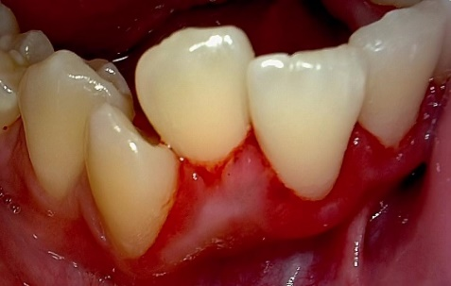
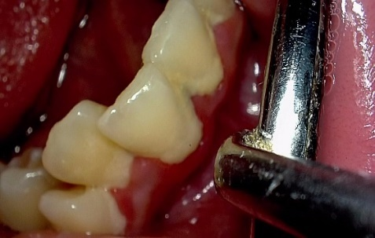

Gambar 2. 1 Gingivitis Marginalis sebelum dan sesudah Scaling
Sumber: http://www.google.com diakses pada tanggal 10 desember 2021.

- Periodontitis
Periodontitis ini merupakan penyakit gingivitis yang dibiarkan dan menjadi peradangan pada jaringan periodontal. Umumnya penyakit ini di sebabkan oleh bakteri plak yang di dalamnya terdapat mikrooganisme patogen yaitu Porphyromonas gingivalis, Fusobacterium nucleatum, Prevotela intermedia dan lainnya. Untuk perawatan yang dilakukan pada kasus ini tidak hanya dilakukan perawatan scalling atau pembersihan karang gigi, namun perlu ditambahkan tindakan kuretase dan root planing (Pratiwi et al., 2020).
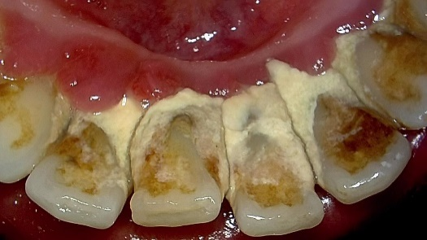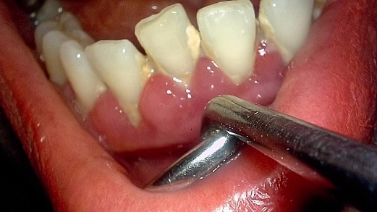

Gambar 2. 2 Periodontitis sebelum scalling dan kuretase
Sumber: http://www.google.com diakses pada tanggal 10 desember 2021.

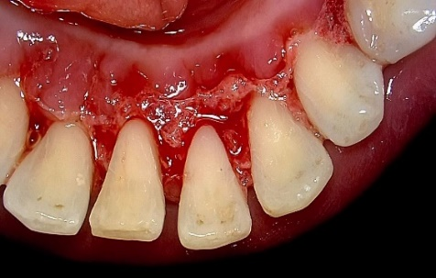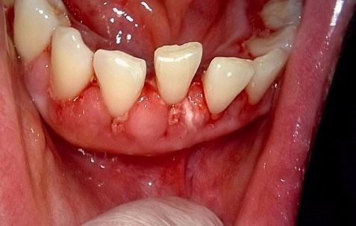

Gambar 2. 3 Periodontitis sesudah scalling dan kuretase
Sumber: http://www.google.com diakses pada tanggal 10 desember 2021.

- Karies
Karies gigi merupakan nama lain dari lubang gigi yang menjadi masalah kesehatan pada anak khususnya, menurut Wolrd Health Organization menyatakan angka kejadian karies masih tinggi yaitu sebesar 60-90%, data ini diambil pada tahun 2016. Faktor penyebab karies ini terjadi dari berbagai macam, antara lain faktor host yaitu keadaan permukaan gigi itu sendiri, adanya plak yang terdapat bakteri di dalamnya seperti Streptococcus Mutans dan Lactobacillus yang dibiarkan dalam waktu lama, faktor dari frekuensi menyikat gigi yang tidak benar, dan mengonsumsi makanan kariogenik. Untuk perawatan karies gigi ini dilakukan tindakan penambalan, namun apabila kondisi lubang sudah mencapai pulpa atau syaraf gigi, maka tindakannya akan berbeda yaitu gigi harus melewati tindakan perawatan saluran akar baru bisa dilakukan tindakan penambalan (Ismail, 2018).

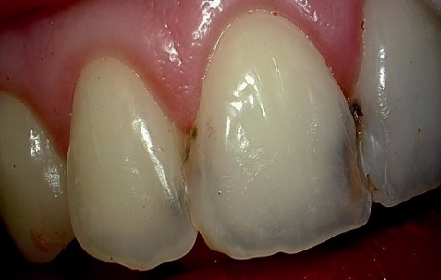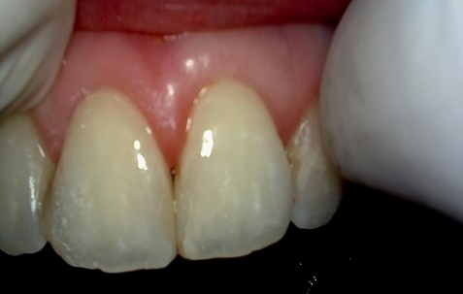

Gambar 2. 4 Karies Gigi sebelum dan sesudah penambalan
Sumber: http://www.google.com diakses pada tanggal 10 desember 2021.

Media

Definisi Media
Kata media berasal dari bahasa latin yang berarti perantara atau pengantar. Media digunakan sebagai perantara yang digunakan oleh manusia dalam menyampaikan atau menyebar ide, gagasan, atau pesan sehingga hal tersebut bisa sampai kepada responden yang dituju (Azhar, 2011).
Sebuah informasi yang disampaikan di dalam sebuah media dapat diterima atau ditangakap oleh responden melalui panca indera. Jumlah dari pesan yang disampaikan dan kejelesan sebuah informasi (pengetahuan) yang diterima, bergantung panca indera yang dirangsang (digunakan). Untuk menerima sebuah informasi maka Edgar dale menggambarkan sebuah pengalaman seseorang dalam menerima informasi dalam sebuah kerucut bernama Edgar Dale’s Cone of Experience.
Kerucut Edgar Dale menggambarkan bahwa tingkat kerucut paling dasar memiliki intensitas atau persentase paling tinggi dalam menerima pesan atau informasi. Sedangkan penyampaian informasi dengan media tulisan dapat dikatan memiliki intesitas terendah dalam menyampaikan pesan atau informasi (Notoadmojo, 2012).
Gambar 2. 5 Kerucut Edgar Dale
(sumber:
http://publikasi.stkippgri-bkl.ac.id/index.php/KGU/article/download/183/129/) diakses pada tanggal 10 desember 2021.

Pendidikan kesehatan dapat diberikan secara langsung maupun tidak langsung (melalui sebuah media). Tujuan adanya sebuah media adalah apabila terdapat situasi informasi kesehatan tidak bisa disampaikan secara langsung, maka diharapkan sebuah media pendidikan dapat menggantikannya dan menyediakan sebuah informasi. Media yang sering digunakan:
- Media Elektronik: Radio, televisi, internet, handphone, teleconference
- Media Cetak: Majalah, Koran, leaflet, booklet, billboard, spanduk, poster, flannelgraph
Dalam proses perkembangan teknologi, muncul bahan ajar yang baru dan lebih canggih, dari perkembangan bahan ajar cetak menjadi bahan ajar audio dan bahan ajar audio video. Semua ini menunjukkan bahwa format bahan ajar selalu mengikuti perkembangan teknologi dan ilmu pengetahuan. Hal ini didukung dengan pendapat Webster, yang mengatakan bahwa teknologi adalah suatu perluasan konsep media, dimana teknologi bukan sekedar alat, benda, bahan, atau perkakas, tetapi terdapat juga sikap, perbuatan, dan manajemen yang berkaitan dengan ilmu (Azhar, 2011).

Media Pendidikan Kesehatan
Media pendidikan kesehatan merupakan suatu sarana atau upaya untuk menampilkan pesan atau informasi melalui media cetak ataupun elektronik, sehingga responden yang dituju mendapatkan informasi dan pengetahuan baru yang diharapkan dapat meningkatkan sekaligus merubah perilaku kearah positif mengenai kesehatan (Notoatmodjo, 2012). Media pendidikan kesehatan pada hakikatnya adalah alat bantu yang digunakan untuk memudahkan penyampaian informasi dan pesan-pesan pendidikan kesehatan (Fitriani, 2011).

Pengembangan Media
Kegiatan pengembangan media secara garis besar terdiri atas tiga langkah,
yaitu perencanaan, produksi, dan juga penilaian. Urutan pengembangan yang harus dilalui ada 6 langkah (Sadiman, 2012), yaitu:
- Menganalisis kebutuhan sasaran yang dituju dan karakteristiknya
- Membuat tujuan intruksional (Instructional objective) dengan menggunakan operasional dan khas
- Menyusun materi secara terperinci dan lengkap agar mendukung tercapainya tujuan
- Mengembangkan alat yang digunakan sebagai pengukur keberhasilan
- Menuliskan naskah dari media yang akan digunakan
- Melakukan uji dan juga revisi sebagai evaluasi efektifitas dan efisiensi media yang digunakan.

Media Online
- Definisi Media Online
Jaringan online melalui media sosial mulai menjadi tren di kalangan milenial dan sudah menjadi norma budaya (Lukes, 2010). Media sosial atau situs jejaring sosial atau biasa dikenal dengan “sosmed”, adalah situs berbasis web di mana percakapan dapat terjadi antara dua orang atau bahkan lebih yang memberikan kesempatan untuk saling bertukar informasi.
Seseorang dapat menjadi bagian dari komunitas virtual yang memungkinkan mereka untuk mengikuti berbagai diskusi dan berpartisipasi dengan orang lain dalam kelompok. Dalam kelompok tersebut dibahas secara bersama-sama berdasarkan minat masing-masing seperti hobi, minat pendidikan, atau berita. Dampaknya sangat besar, orang dari seluruh dunia bisa berkomunikasi satu sama lain, baik itu chatting, mengirimkan gambar, ataupun informasi lainnya, asalkan terhubung dengan koneksi internet (Andrews, 2012).
- Contoh Media Online
- Instagram
Instagram umumnya dikenal sebagai platform jejaring sosial untuk berbagi foto yang memungkinkan pengguna untuk mengambil foto atau gambar, menyediakan fitur manipulasi yang berbeda untuk mengubah tampilan gambar/filter, dan membagikannya secara instan/sharing snapgram dengan teman-teman di berbagai situs jejaring sosial. Instagram terafiliasi dengan facebook dan juga whatsapp. Meskipun aplikasi ini baru saja diluncurkan pada tahun 2010, tidak bisa dianggap remeh, karena pada tahun 2013 saja instagram telah memiliki kurang lebih 100 juta pengguna/user dan sekitar 4 miliar foto diunggah dan ditampilkan.
Dalam riset terbaru, dilaporkan bahwa sekitar 75 orang menggunakan instagram setiap hari. Kebanyakan penggunanya adalah generasi muda. Instagram Tidak hanya digunakan untuk urusan pribadi, melainkan untuk tujuan bisnis dan bidang akademisi, ini dianggap menguntungkan karena cepatnya penyebaran informasi (Ting et al., 2015).
- Twitter
Twitter merupakan sebuah situs web di mana pengguna membuat account dan dapat langsung menyiarkan atau berbagi informasi kepada sesama pengguna yang juga terhubung dengan twitter. Pengguna dapat berbagi pesan tentang apa yang mereka lakukan pada rentang waktu, pendapat tentang acara berita, atau pemikiran pribadi sekalipun. Pesan atau informasi yang mereka kirimkan disebut “tweets”, yang terbatas hanya 140 karakter. User juga dapat mengirimkan gambar atau link ke situs yang dimana pengguna ingin pengikutnya untuk membuka situs tersebut (Andrews, 2012).

- Facebook
Diluncurkan oleh seorang sarjana, Mark Zuckerberg, pada tahun 2004 dari kamar asramanya di Harvard University. Facebook dimulai sebagai sebuah buku wajah online dari badan mahasiswa Harvard. Secara bertahap, mahasiswa dari kebanyakan universitas di Amerika Serikat dan Kanada memiliki akun Facebook. Dalam proses tahap demi tahap, Facebook menjadi jaringan sosial dengan pengguna aktif lebih dari 500 juta dengan lebih dari 35 bahasa dan terbuka untuk siapa saja usia 13 tahun atau lebih dengan alamat e-mail yang valid. (Lukes, 2010)
Facebook merupakan situs web yang dimana individu diharuskan untuk mendaftar terlebih dahulu agar mempunyai akun. Facebook telah dengan cepat menjadi salah satu media paling populer di seluruh dunia. Pada situs ini, pemilik akun mempunyai kemampuan untuk menerima atau menolak teman. Setiap teman yang diizinkan masuk ke halaman Facebook pengguna dapat melihat semua foto album, video, atau posting yang telah di upload oleh pemilik akun.
Situs ini menawarkan beberapa fitur yang memungkinkan pengguna untuk menyampaikan berbagai informasi dan juga menawarkan banyak cara untuk terhubung, termasuk update status, upload foto dan video, komentar (comment), dan menyukai (like) sesuatu. Pemilik akun Facebook memiliki kemampuan untuk menyiarkan pesan berita ke semua akun yang telah diterima sebagai teman oleh pengguna tersebut. Pengguna Facebook bisa berinteraksi dengan lebih dari 900 juta objek contohnya halaman komunitas (Walaski, 2013).

Video

Definisi Video
Video adalah sekumpulan gambar dalam suatu frame, dimana dari satu frame ke frame lainnya diproyeksikan melalui lensa proyektor secara mekanis hingga menghasilkan gambar yang terlihat hidup. Video salah satu jenis media audiovisual, dapat mempresentasikan objek bergerak dengan suara yang natural atau sesuai (Azhar, 2011).

Karakteristik Video
Karakteristik media video adalah suatu media yang dapat menyajikan informasi, proses, konsep-konsep yang rumit, mengajarkan keterampilan, menyingkat atau memperpanjang waktu, dan mempengaruhi sikap (Riyana, 2007).

Tujuan Video
Berdasarkan pemahaman tentang media video, atau media dengan suara, dapat melihat bentuk benda yang bergerak. Media ini merupakan media yang paling lengkap dan tujuan dari media video adalah untuk menyajikan informasi dengan cara yang menyenangka, menarik dan mudah dipahami. Informasi akan mudah diserap apabila panca indera yang digunakan semakin banyak, terutama telinga dan mata, digunakan untuk menyerap informasi itu. Media video pembelajaran bertujuan untuk:
- Mempermudah dan memperjelas pesan yang disampaikan agar tidak terlalu verbalistis.
- Dapat mengatasi keterbatasan ruang, waktu, dan daya indera peserta maupun instruktur.
- Dapat digunakan secara tepat dan bervariasi

Video Animasi
Animasi merupakan rangkaian atau sekumpulan gambar continue/berkelanjutan yang memiliki hubungan satu dengan lainnya, sehingga menghasilakan gerakan gambar/video seperti hidup (Adinda & Adjie, 2011).
Efektifitas animasi memiliki variasi disetiap level pembelajaran. Jika dibandingkan gambar diam/ilustrasi, 80% siswa yang melakukan pembelajaran menggunakan media animasi lebih dapat meningkatkan niat dan kesungguhan siswa dalam belajar, dibandingkan dengan siswa yang melakukan pembelajaran hanya dengan gambar diam (Dwyer, 2006).

Kelebihan dan Kekurangan Video Animasi
- Kelebihan
    - Dapat memudahkan pesan informasi diterima dengan jelas.
    - Mampu membuat penasaran akan informasi yang disampaikan, maka dapat mendorong keinginan seseorang untuk dapat mengetahui informasi lebih lanjut.
    - Untuk menggambarkan proses secara baik dan tepat yang bisa disaksikan dengan berulang jika diperlukan. Seperti pada situasi pandemic covid-19 ini diperlukan apabila memang sekolah atau kampus vokasi yang menerapkan segi praktek yang diunggulkan.
    - Mampu menanamkan segi afektif juga sikap yang dapat mendorong dan meningkatkan motivasi khususnya pada kaum millennial.
- Kekurangan
    - Memerlukan biaya yang relatif mahal.
    - Memerlukan waktu yang lama.
    - Memerlukan keterampilan dan pengetahuan khusus tentang software atau komputer (Astuti, 2016).

Kerangka teori
Kerangka teori merupakan kesimpulan atau gambaran keseluruhan dasar-dasar teoritis hasil kajian literature (Praptomo, 2017). Kerangka teori menjadi dasar untuk menyusun kerangka konsep penelitian yang nanti akan menjadi panduan peneliti untuk menyusun metodologi penelitian.
Dalam menjaga kesehatan gigi yang paling penting dan sangat mempengaruhi adalah faktor perilaku. Perilaku terdiri dari pengetahuan, sikap dan tindakan. Dari awalnya yang tidak tahu menjadi tahu akibat bertambahnya pengetahuan seseorang, dari pengetahuan tersebut menjadi sadar akan yang baik dan yang buruk, dan terealisasi dalam sikap kesehariannya, dan berujung pada kebiasaan yang melahirkan sebuah tindakan. Pada akhirnya terjadilah perubahan perilaku. Dalam proses itu dibutuhkan media, contohnya seperti media elektronik dan media cetak. Salah satu contoh dari media elektronik yang paling disenangi oleh generasi jaman sekarang yaitu video animasi. Video animasi ini bisa dijadikan media untuk penyuluhan pendidikan khususnya di bidang kesehatan gigi dan mulut, agar terjadinya peningkatan kesehatan gigi dan mulut.

Perilaku
Pengetahuan
Sikap
Tindakan
Penyuluhan pendidikan Kesehatan Gigi
Menjaga Kesehatan Gigi
Video Animasi
Perubahan Perilaku
Media Elektronik
Media Cetak
Peningkatan Kesehatan Gigi dan Mulut
Gambar 2. 6 Kerangka Teori

